



Le 17e groupe scout N.D.A. Blainville
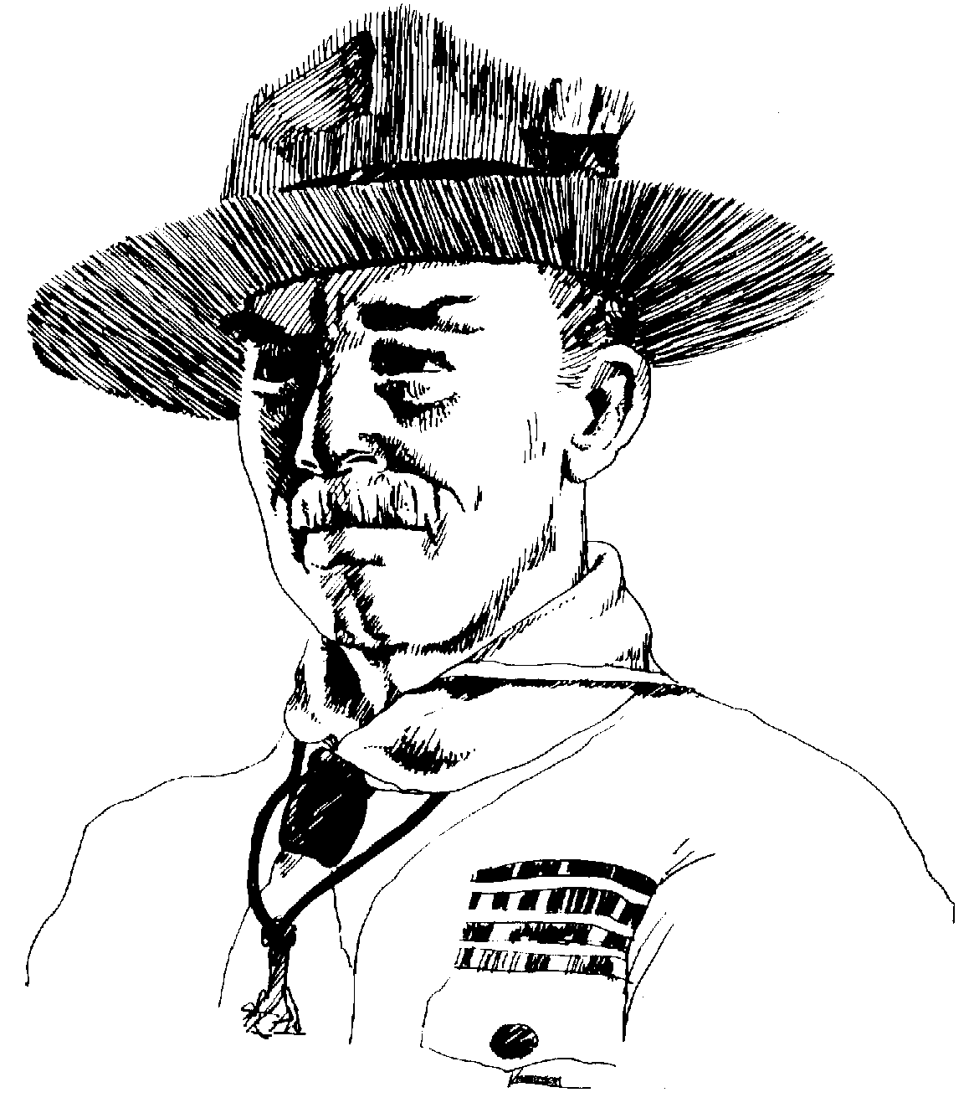
12

Tient à reconnaître les douze années
d’aventures scoutes que

(Nom)

a vécues parmi nous.

« La meilleure manière d'atteindre le bonheur est de le donner aux autres. »



le 2 juillet 2016




Accompagnateurs
Chef de Groupe

